Kedves Szülők és leendő első osztályos gyerekek!

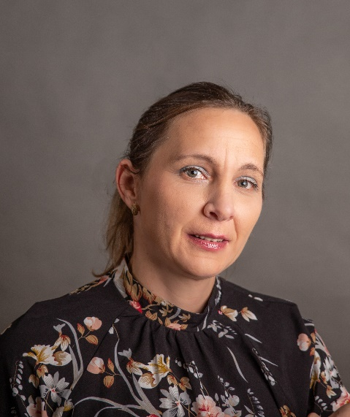Baloghné Kiss Veronika vagyok, az egyik leendő első osztály osztályfőnöke, tanítónénije.

## 1998-ban kezdtem pedagógusi pályámat, akkor 3 évig óvodapedagógusként dolgoztam.

## 2001-ben új munkahelyem a Hajdúböszörményi Eötvös József Magyar-Angol Két Tanítási Nyelvű Általános Iskola lett.

## 4 gyerekem van, családommal Hajdúböszörményben élek.

Jelenleg negyedik osztályban vagyok osztályfőnök. Irodalom, magyar nyelv, etika, vizuális kultúra és technika tantárgyakat tanítok. Munkám során rendkívül fontosnak tartom az anyanyelvi nevelést. A gyermek olvasása, írása, szövegértése alapozza meg későbbi boldogulását. Fontos számomra a közösségépítés, az egymást tisztelő, segítő, elfogadó, osztályközösség kialakítása, a bizalom, az együttműködés a szülőkkel. Rengeteg játékkal, mesével szeretném a gyerekek számára megkönnyíteni az óvodából az iskolába való zökkenőmentes átállást. Gyermekközpontú, bizalomra épülő szeretetteljes légkör megteremtésére törekszem. Az iskola első éveiben a tanulás megszerettetése a célom, amit az életkori sajátosságok figyelembevételével játékosan, sokoldalú tevékenységekkel színesítve, élményszerűen igyekszem megvalósítani. Ebben nagyon sok segítséget nyújt az intézményünkben idén bevezetett Komplex Alapprogram. A programot meghatározó alapvető értékek a tanulóközpontúság, az egyéni tanulási utak támogatása, a differenciált fejlesztés, valamint az esélyegyenlő oktatás biztosítása a tanulók számára.

"Lehet, hogy elfelejtik, mit mondtál nekik, de soha nem fogják elfelejteni, hogy hogyan érezték magukat szavaidtól." (Carl Wiliam Buehner)

Szeretettel várom a leendő első osztályos gyerekeket!

Vera néni